Kuopion kansalaisopisto, kotitalous, Kokkaa ja leivo 6.10.2023
Opettaja Laura Kinnunen, laura.a.kinnunen@kuopio.fi

Rakennetaan syksyn värit lautaselle



Menu
Igorin kana
***
Kaura-peltileipä
***
Talkkuna hyve puolukoista

Igorin kana

Ainekset

500 g kana
1 keltainen paprika
1 punainen paprika
1 sipuli
2 kpl valkosipulinkynsi
70 g tomaattipyre
1 rkl
sokeri
2 dl kanaliemi
350g smetana
1 maustekurkku
½ nippu persiljaa
mustapippuri ja ( suola tarpeen mukaan )

Työvaiheet

- Kuullota paprikat ja sipulit pannussa tilakassa öljyä.
- Lisää joukkoon tomaattipyre, suola, sokeri, pippuri, persilja ja kanaliemi.
- Lisää smetana joukkoon ja sekoita. Anna kastikkeen saostua muutama minuutti.
- Paista kanan fileet nopeasti kuumalla pannulla öljyssä, niin että saa kauniin värin.
- Asettele fileet vuokaan ja kaada kastike fileiden päälle, niin että ne peittyvät.
- Ripottele maustekurkku sekä persilja. Laita uuniin 175 asteeseen, noin 30 minuutiksi.
- Tarjoile riisin, pastan tai perunoiden kavereina!

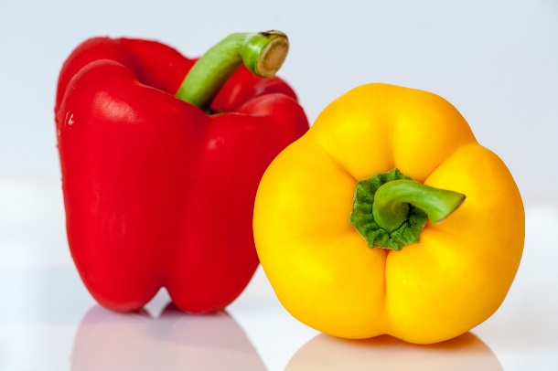

Talkkuna hyve puolukoista

Ainekset

3 dl vispikerma
2 prk ( 400g-500g ) rasvaton rahka
3 dl puolukka
1,5 dl talkkunajauho
½ - 1 dl sokeri

Työvaiheet

- Vatkaa kerma vaahdoksi
- Lisää rahka, sokeri, talkkunajauho ja puolukat, sekoita tasaiseksi käännellen
- Annostele maljoihin
- Koristele talkkunajauholla ja puolukoilla

Talkkuna hyve on alle vartissa valmista.
Testaa myös mustikoilla tai herukoilla.

Talkkunajauho on perinteinen suomalainen jauhovalmiste, joka koostuu karkeaksi jauhetusta viljasta. Viljana ohra, ruis, harvemmin vehnä.
Savolainen talkkuna on pääosin ohraa.

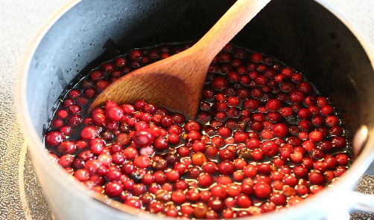

Kaura-peltileipä

Ainekset

5 DL MAITO / KAURAJUOMA / VESI
1 TL SOKERI TAI HUNAJA
1 TL SUOLA
1 PSS KUIVAHIIVA
6DL VEHNÄJAUHO
3 DL KAURAHIUTALE
½ DL ÖLJY

Työvaiheet

- LÄMMITÄ NESTE KÄDENLÄMPÖISEKSI
- LISÄÄ JOUKKOON SOKERI JA SUOLA JA KUIVAHIIVA
- LISÄÄ VEHNÄJAUHOT, KAURAHIUTALEET JA ÖLJY, SEKOITA
- TAIKINA SAA JÄÄDÄ PEHMEÄKSI
- OTA UUNIPELTI JA LEIVINPAPERI, KAADA TAIKINA LEIVINPÄPERIN PÄÄLLE
- TAPUTTELE TASAISEKSI JA ANNA KOHOTA N. 15-30MIN
- TAPUTTELE RISTIKOT TAIKINAAN JA KORISTELE SIEMENILLÄ, LESEILLÄ TAI KAURAHIUTALEILLA
- PAISTA UUNISSA KESKITASOLLA 200 ASTEESSA N 20 MINUUTTIA
- JÄÄHDYTÄ JA LEIKKAA PALOIKSI

Vinkki !

Lisää porkkana- tai juustoraastetta joukkoon

